|  |  |  |  |
| --- | --- | --- | --- |
| 姓名：{{name}} | 学号：{{num}} | 班级：{{classno}} | 成绩：{{score}} |
| **实验名称：**数字示波器的使用 | | | |
|  | | | |

一、实验仪器：

1、(3分)以下不属于示波器的主要功能的是

您的答案是：{{choice_1}}】【本题参考答案是：D】

A、显示信号随时间的变化**×**

B、测量信号强度**×**

C、测量信号周期**×**

D、校正信号**√**

2、(3分)示波器是常见的电学测量仪器之一，凡是能转化成（）信号的电学量和非电学量都可以用示波器来观察。

【您的答案是：{{choice_2}}】【本题参考答案是：C】

A、正弦**×**

B、余弦**×**

C、电压**√**

D、以上全部**×**

二、实验目的：

3、(3分) 以下哪项不属于本实验的实验目的

【您的答案是：{{choice_3}}】【本题参考答案是：E】

A、了解示波器的结构和工作原理，学会正确使用示波器**×**

B、掌握用示波器观察波形、测量电压和频率**×**

C、了解用示波器测量两列波的相位差**×**

D、掌握观察李萨如图形的方法**×**

E、观察示波器两通道信号的同步关系**√**

三、实验原理：

4、(3分)为了显示Y方向的信号随时间的变化过程,必须给X轴偏转板加

【您的答案是：{{choice_4}}】【本题参考答案是：D】；

A、电压 **×**

B、正弦波 **×**

C、方波**×**

D、锯齿波 **√**

5、(3分)李萨如图形的,, 则

【您的答案是：{{choice_5}}】【本题参考答案是：B】

A、2000 Hz **×**

B、1500 Hz **√**

C、500 Hz **×**

D、666 Hz **×**

6、(3分)如果示波器的y通道输入的信号是三角波，x通道输入的是锯齿波，那么示波器的屏幕上出现的是：

【您的答案是：{{choice_6}}】【本题参考答案是：B】

A、正弦波**×**

B、三角波 **√**

C、锯齿波 **×**

D、方波 **×**

7、(3分）示波器显示的李萨如图如下所示，请问从图中可以看出x通道和y通道信号的频率比为

【您的答案是：{{choice_7}}】【本题参考答案是：C】

A、1:2**×**

B、2:1 **×**

C、1:3 **√**

D、3:1 **×**

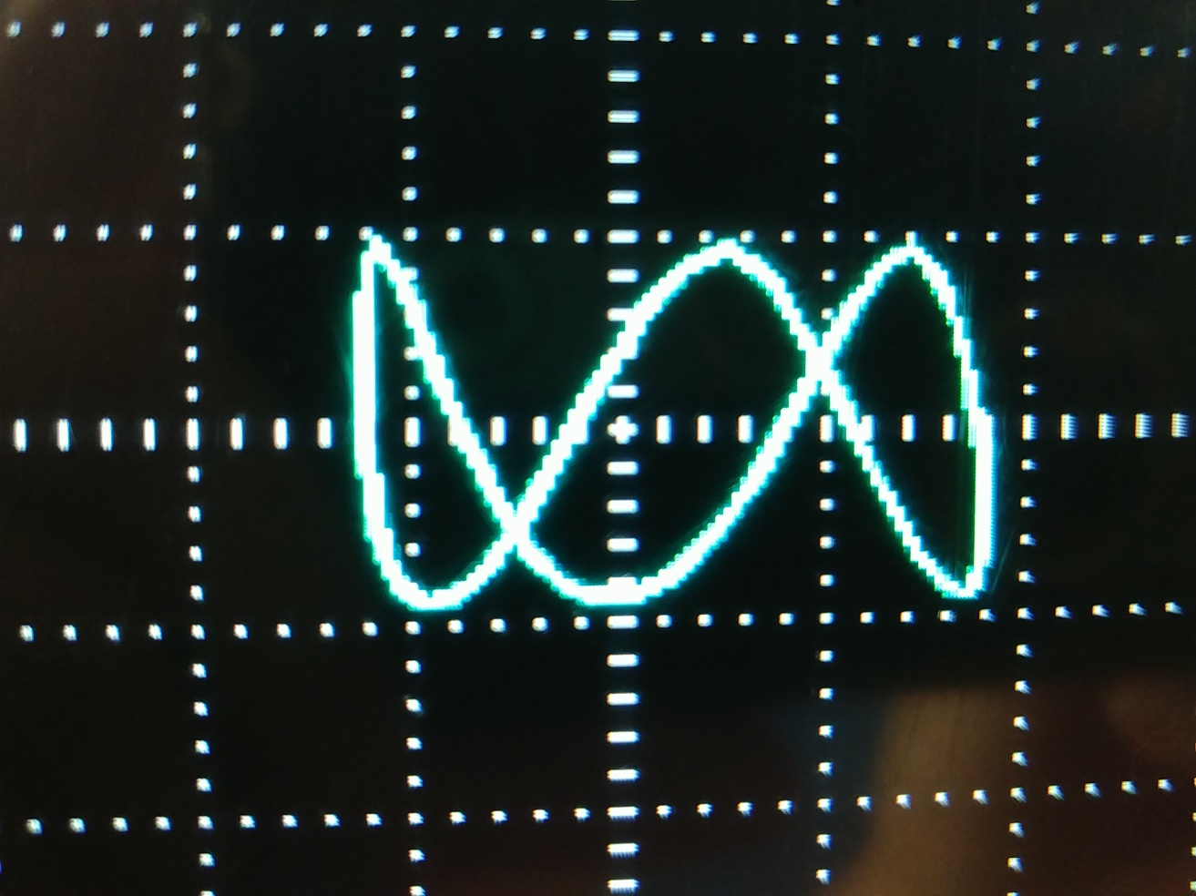

8、(6分）下图中通道1信号的电压峰峰值是【您的答案是：{{choice_8}}】【本题参考答案是：B】，通道1和2两个信号相加之后的合成信号电压峰峰值是 【您的答案是：{{choice_9}}】【本题参考答案是：C】.

A、10.0V

B、15.0V

C、20.0V

D、5.0V

E、2.5V

F、7.5V

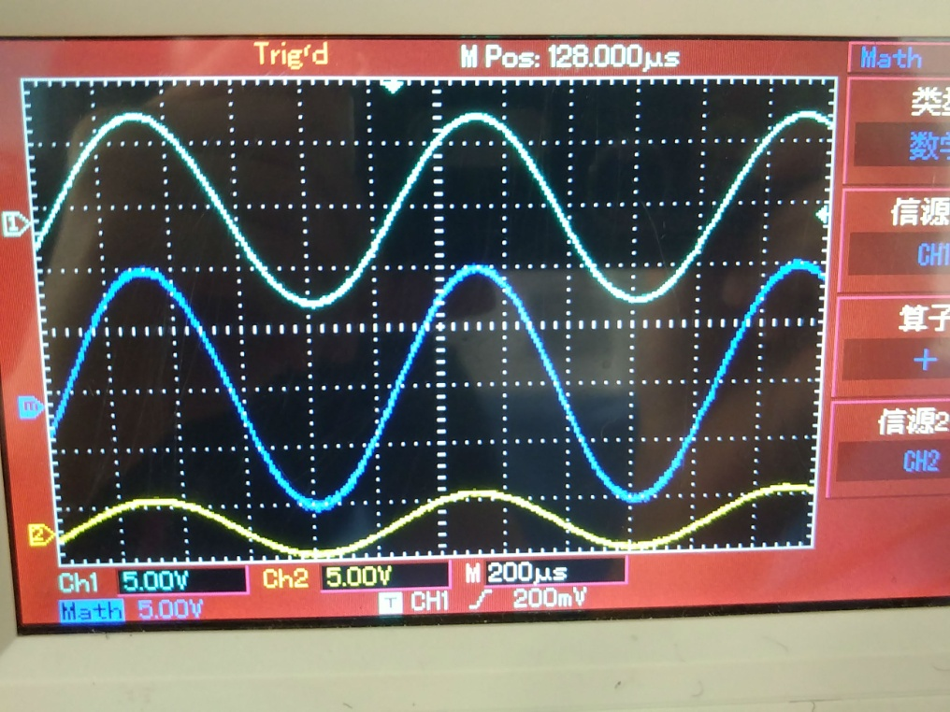

9、（6分）下图中如果通道1的相位为0，则通道2的相位为

【您的答案是：{{choice_10}}】【本题参考答案是：B】

合成信号的相位为

【您的答案是：{{choice_11}}】【本题参考答案是：B】。

A、0

B、180

C、360

D、90

E、270

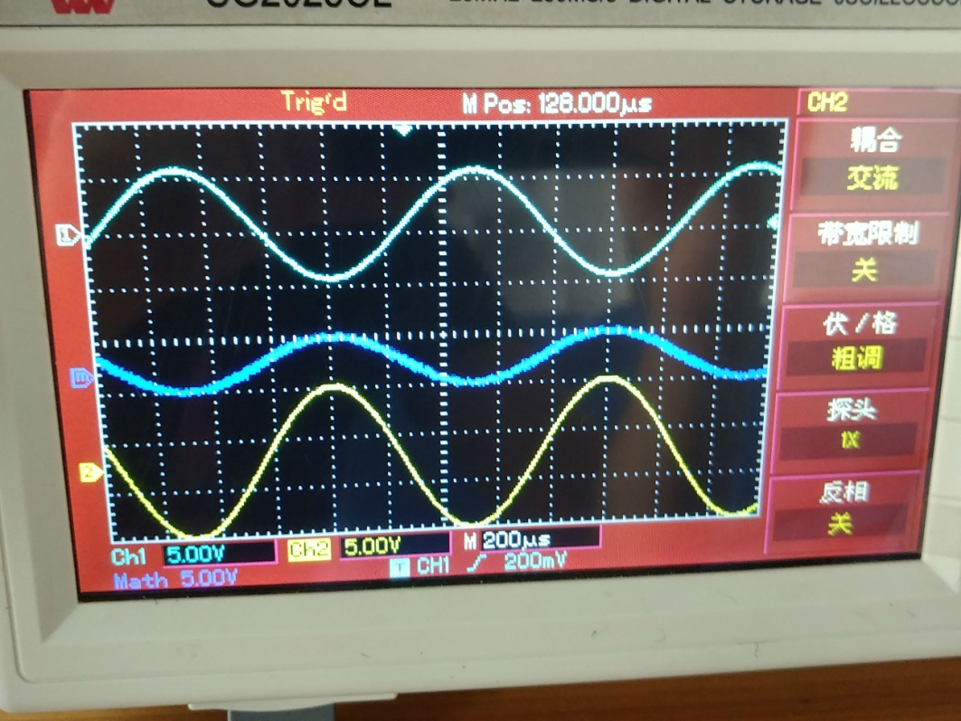

10、（3分）下图中合成信号的周期是

【您的答案是：{{choice_12}}】【本题参考答案是：A】.

A、1000

B、200

C、5

D、100

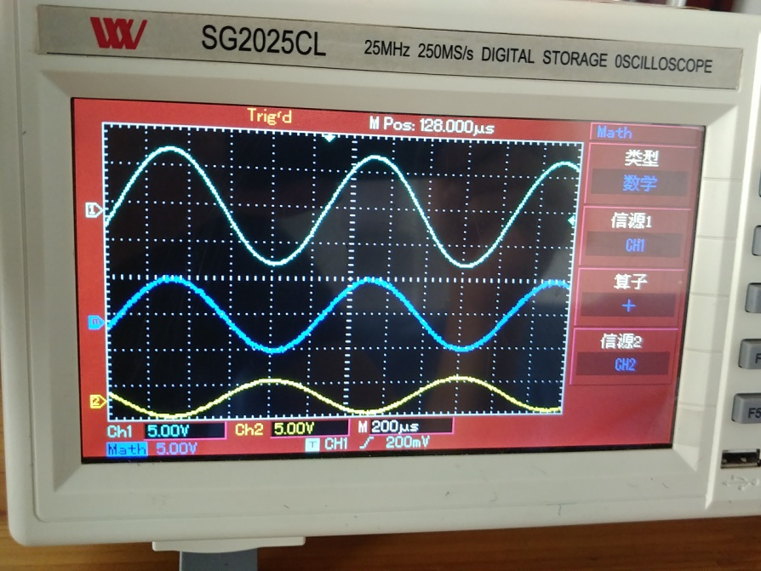

1. 实验内容及数据处理

**1**、**（12分）测量正弦波形的电压、周期和频率**

|  |  |  |  |  |  |  |  |  |  |  |
| --- | --- | --- | --- | --- | --- | --- | --- | --- | --- | --- |
| **信**  **号**  **源** | **峰峰值** | | | | **周期** | | | | **频率** | |
| **垂直偏转灵敏度V/div** | **垂直方向所占格数div** | **电压峰峰值V/div*div** | **示波器示数V** | **水平扫描速度μs/div** | **水平方向所占格数div** | **周期μs/div*div** | **示波器示数μs** | **计算值（1/T）Hz** | **示波器示数Hz** |
| **15V**  **500 Hz** | {{table_1}} | {{table_2}} | {{table_3}} | {{table_4}} | {{table_5}} | {{table_6}} | {{table_7}} | {{table_8}} | {{table_9}} | {{table_10}} |
| **10V**  **1k Hz** | {{table_11}} | {{table_12}} | {{table_13}} | {{table_14}} | {{table_15}} | {{table_16}} | {{table_17}} | {{table_18}} | {{table_19}} | {{table_20}} |

电压相对误差1: {{blank_1}}

周期相对误差1: {{ blank_2}}

频率相对误差1: {{ blank_3}}

电压相对误差2: {{ blank_4}}

周期相对误差2: {{ blank_5}}

频率相对误差2: {{ blank_6}}

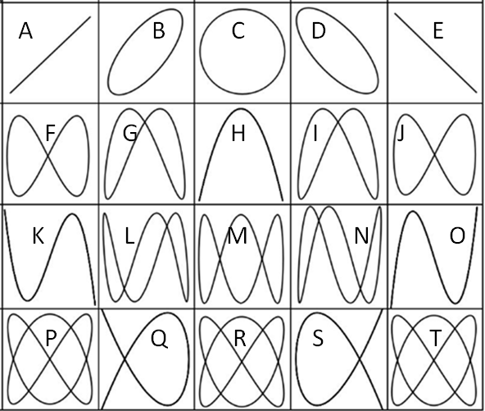

**2**、**（26分）观察不同频率比的李萨如图形(将李萨如图对应的编号填入相应的空）**

|  |  |  |  |  |  |
| --- | --- | --- | --- | --- | --- |
| **频 率 比** | | **1:1** | **2:1** | **3:2** | **1:2** |
| **频**  **率** | **CH1** | **1000 Hz** | **2000 Hz** | **1500 Hz** | **500 Hz** |
| **CH2** | **1000 Hz** | **1000 Hz** | **1000 Hz** | **1000 Hz** |
| **相**  **位**  **差** | **0** | 【您的答案是：{{choice_13}}】【本题参考答案是：A】 | 【您的答案是：{{choice_14}}】【本题参考答案是：F】 | 【您的答案是：{{choice_15}}】【本题参考答案是：K】 | 【您的答案是：{{choice_16}}】【本题参考答案是：P】 |
| **45** | 【您的答案是：{{choice_17}}】【本题参考答案是：B】 | 【您的答案是：{{choice_18}}】【本题参考答案是：G】 | 【您的答案是：{{choice_18}}】【本题参考答案是：L】 | 【您的答案是：{{choice_20}}】【本题参考答案是：Q】 |
| **90** | 【您的答案是：{{choice_21}}】【本题参考答案是：C】 | 【您的答案是：{{choice_22}}】【本题参考答案是：H】 | 【您的答案是：{{choice_23}}】【本题参考答案是：M】 | 【您的答案是：{{choice_24}}】【本题参考答案是：R】 |
| **135** | 【您的答案是：{{choice_25}}】【本题参考答案是：D】 | 【您的答案是：{{choice_26}}】【本题参考答案是：I】 | 【您的答案是：{{choice_27}}】【本题参考答案是：N】 | 【您的答案是：{{choice_28}}】【本题参考答案是：S】 |
| **180** | 【您的答案是：{{choice_29}}】【本题参考答案是：E】 | 【您的答案是：{{choice_30}}】【本题参考答案是：J】 | 【您的答案是：{{choice_31}}】【本题参考答案是：O】 | 【您的答案是：{{choice_32}}】【本题参考答案是：T】 |
| **切点数比** | | 【您的答案是：{{choice_33}}】【本题参考答案是：A】 | 【您的答案是：{{choice_34}}】【本题参考答案是：B】 | 【您的答案是：{{choice_35}}】【本题参考答案是：C】 | 【您的答案是：{{choice_36}}】【本题参考答案是：D】 |
| **频率比和切点数之比的关系为**  【您的答案是：{{choice_37}}】【本题参考答案是：B】，  **周期比和切点数之比的关系为**  【您的答案是：{{choice_38}}】【本题参考答案是：A】  **A**、**相同，B**、**反比，C**、**相反数** | | | | | |

**3**、**（26分）信号合成波形**

**同相（）:**

|  |  |  |  |  |
| --- | --- | --- | --- | --- |
|  | **相 位** | **频 率** | **电压** | **波 形 图** |
| **CH1** | **0** | **1000** | **5** | **请选择下图中符合示波器上显示的波形**【您的答案是：{{choice_42}}】【本题参考答案是：B】 |
| **CH2** | **0** | **1000** | **10** |
| **合 成** | A、0，  B、，C、  【您的答案是：{{choice_39}}】【本题参考答案是：A】 | A、0，  B、1000，C、2000  【您的答案是：{{choice_40}}】【本题参考答案是：B】 | A、5，  B、10，  C、15  【您的答案是：{{choice_41}}】【本题参考答案是：C】 |

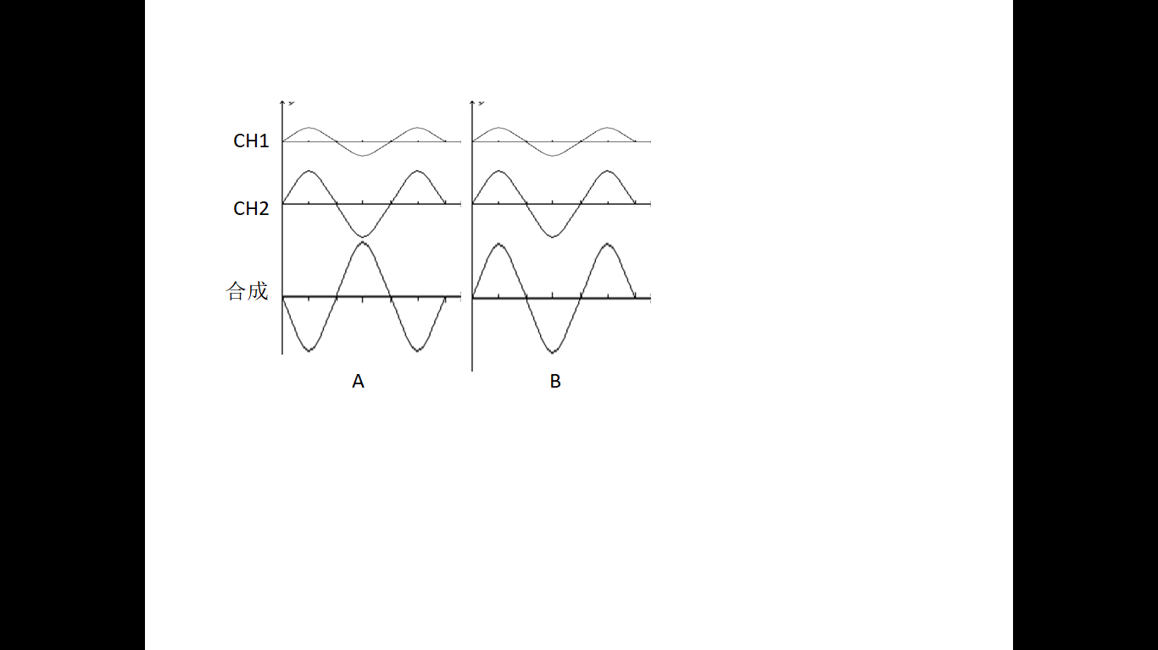

**反相（）:**

|  |  |  |  |  |
| --- | --- | --- | --- | --- |
|  | **相 位** | **频 率** | **电压** | **波 形 图** |
| **CH1** |  | **1000** | **5** | **请选择下图中符合示波器上显示的波形**【您的答案是：{{choice_46}}】【本题参考答案是：A】 |
| **CH2** | **0** | **1000** | **10** |
| **合 成** | A、0，  B、，C、  【您的答案是：{{choice_43}}】【本题参考答案是：A】 | A、0，  B、1000，C、2000  【您的答案是：{{choice_44}}】【本题参考答案是：B】 | A、5，  B、10，  C、15  【您的答案是：{{choice_45}}】【本题参考答案是：A】 |